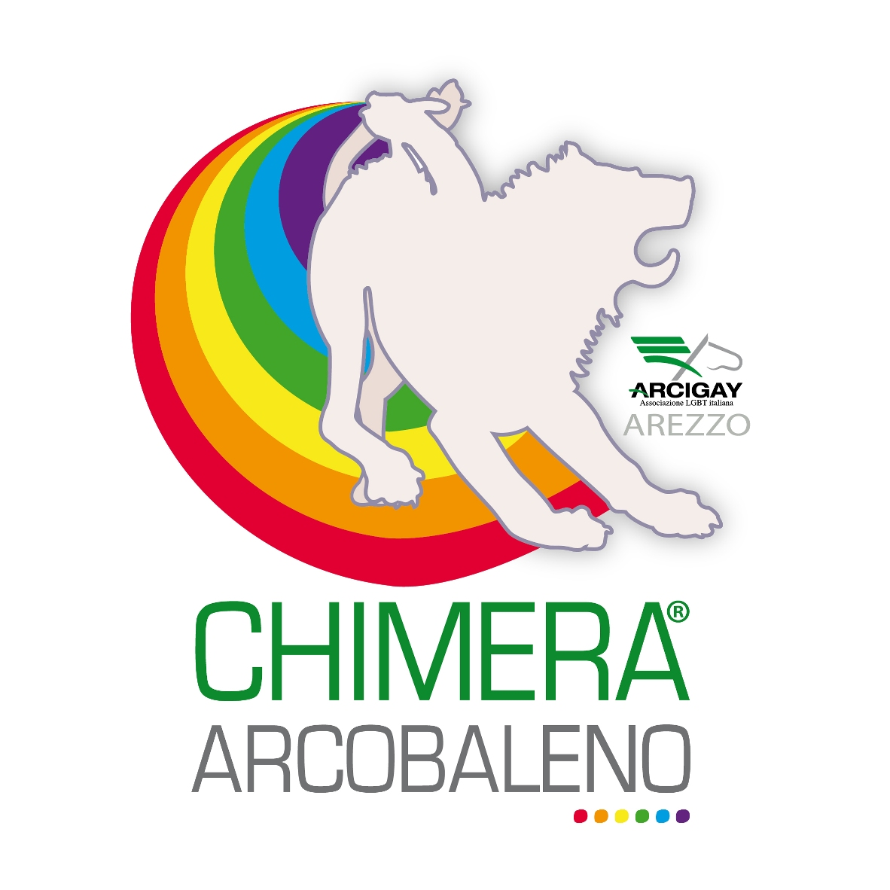

“ Associazione Chimera Arcobaleno” Comitato territoriale Arcigay Arezzo
Via Garibaldi, 135 – Arezzo arcigay.arezzo@gmail.com

Comunicato stampa del 12 aprile 2013

A maggio 2013 arriva “Play Pride”:
lo sport per i diritti

Tornei sportivi e momenti di riflessione contro omofobia e discriminazioni organizzati da Arcigay Arezzo

“Orgoglios* di scendere in campo contro l’omofobia e contro tutte le discriminazioni” è lo slogan di PLAY PRIDE, l’evento sportivo-culturale che nel weekend 11 e 12 maggio cercherà di contrastare l’omo e transfobia attraverso lo sport, strumento efficace per unire tutti, favorire l’integrazione e la cultura dell’uguaglianza. Il progetto è promosso da Chimera Arcobaleno Arcigay Arezzo, con il patrocinio del Comune di Capolona e della Provincia di Arezzo, in particolare grazie all’Assesorato alle Pari Opportunità e alla Commissione provinciale Pari Opportunità, con la preziosa collaborazione del Comitato aretino UISP e media partner il programma radiofonico Oltre le Differenze.

Un torneo di calcio a 5 femminile e un quadrangolare di pallavolo maschile (o mista) aperti a tutte le squadre amatoriali di tutta Italia. Protagonisti della prima edizione di PLAY PRIDE, che si svolgerà domenica 12 maggio negli impianti sportivi del comune di Capolona, saranno quindi le discipline sportive più popolari, con l’obiettivo di farne un appuntamento annuale e sempre più grande per riunire atleti LGBT e non, e gridare con forza tutti insieme STOP OMOFOBIA ! L’evento sportivo sarà preceduto da una tavola rotonda nel pomeriggio di sabato 11 presso i locali della Provincia di Arezzo dal tema “lo sport contro l’omofobia” al quale pateciperanno: un big del mondo sportivo, rappresentanti delle amministrazioni locali, un referente di Arcigay nazionale e un membro nazionale di UISP che presenterà la campagna di sensibilizzazione “Football for Equalty” contro l’omofobia nel mondo del calcio.

Le iscrizioni ai tornei sono aperte da oggi fino al 5 maggio, è sufficiente inviare una mail a arcigay.arezzo@gmail.com, è previsto un piccolo contributo di iscrizione che comprende le spese di asscurazione e il pranzo per gli atleti.
I tornei si svolgeranno nell’intera giornata di domenica 12 maggio presso lo stadio e la palestra comunale di Capolona, saranno coinvolte le associazioni sportive dilettantistiche locali U.S.D Capolona e Polisportiva Olimpia e saranno stipulate convenzioni con gli eserzici commerciali e le strutture ricettive della zona per accogliere al meglio tutti i partecipanti.

La presidente di Chimera Arcobaleno Cristina Betti esprime soddisfazione per la realizzazione di Play Pride: <<L’impegno di Arcigay Arezzo per favorire una cultura dell’uguaglianza è a 360° e coinvolgere anche il mondo dello sport ne è una dimostrazione. Voglio ringraziare in particolare gli enti locali e le associazioni che ci hanno appoggiato dimostrando attenzione al tema delle discriminazioni tutte>>.

Contatti: arcigay.arezzo@gmail.com 3395016941 – 338 9089065

In allegato: locandina evento, call for team e scheda di partecipazione
.

